**Encabezados en HTML – Etiquetas H1 a H6 en HTML**  
por el equipo de DataFlair

**Cursos gratuitos de desarrollo web con proyectos en tiempo real ¡Empieza ahora!**

Los encabezados en HTML son una necesidad básica para hacer que nuestra página web sea atractiva y esté bien organizada. Para lograrlo, HTML5 proporciona seis etiquetas de encabezado básicas (h1 a h6) que se muestran en la página web como títulos, subtítulos u otros detalles relevantes. Ahora aprendamos en detalle sobre estos encabezados en HTML.

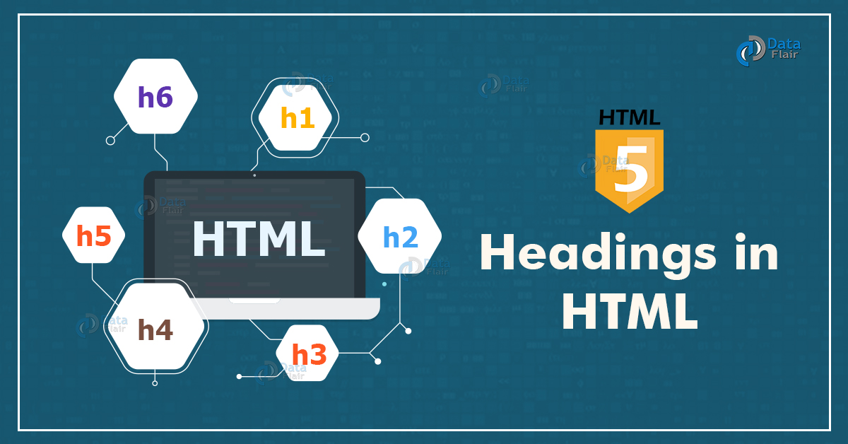

**Importancia de los Encabezados en HTML**

1. Para atraer y mantener la atención de los usuarios, es importante dirigirla hacia las secciones más relevantes de la página web. Los encabezados en HTML destacan estos dominios importantes y proporcionan una estructura adecuada al documento HTML.
2. Los encabezados son útiles para diversos motores de búsqueda, como Google, ya que permiten indexar el diseño y contenido de las páginas web.
3. Los encabezados permiten una lectura eficiente y rápida de la página web para los usuarios.
4. Los encabezados en HTML pueden anidarse con otros elementos y brindar una mejor estructura al documento HTML.
5. El propósito general de la página puede expresarse mediante estos encabezados.
6. El uso apropiado de encabezados hace que la web sea más accesible para los usuarios con discapacidad que utilizan lectores de pantalla para navegar. La mayoría de los subtemas se organizan bajo diferentes encabezados para facilitar la navegación jerárquica del contenido en la página web.
7. Además de su función principal como enlaces clicables, los encabezados también mejoran el SEO, ya que los motores de búsqueda pueden familiarizarse con la estructura y los temas clave de una página web a partir de sus encabezados. Esto puede mejorar la posición de la página en los resultados de búsqueda y atraer más tráfico al sitio.

**Etiquetas de Encabezado en HTML**

Existen seis etiquetas de encabezado diferentes en HTML: <h1> a <h6>. El encabezado definido con <h1> es el más importante, es decir, tiene un tamaño de fuente y un grosor mayores, mientras que <h6> es el menos importante, con el tamaño de fuente más pequeño. Las etiquetas de encabezado pueden estilizarse utilizando el atributo style y sus propiedades. De forma predeterminada, los estilos CSS aplicados a los encabezados por la mayoría de los navegadores son:

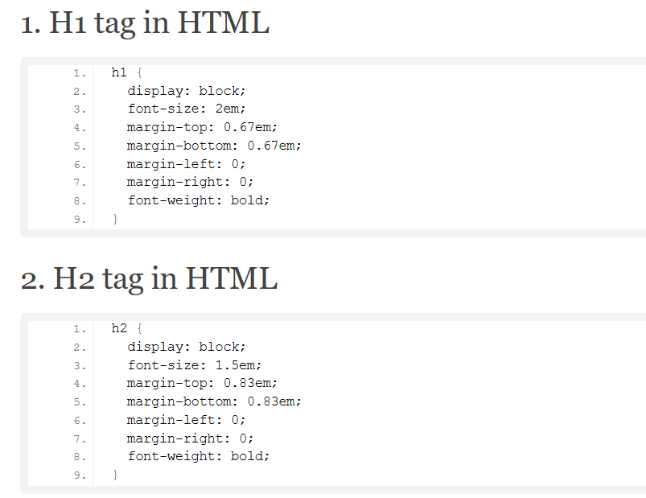

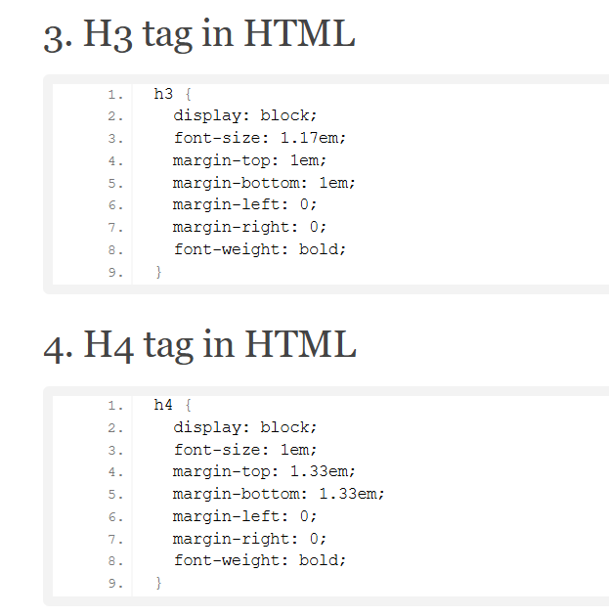

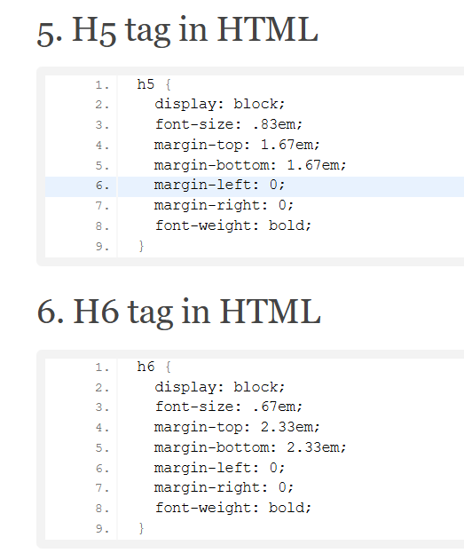

Estos atributos CSS predeterminados pueden ser sobrescritos utilizando el atributo style. A continuación se muestra el código que representa los seis encabezados en HTML:

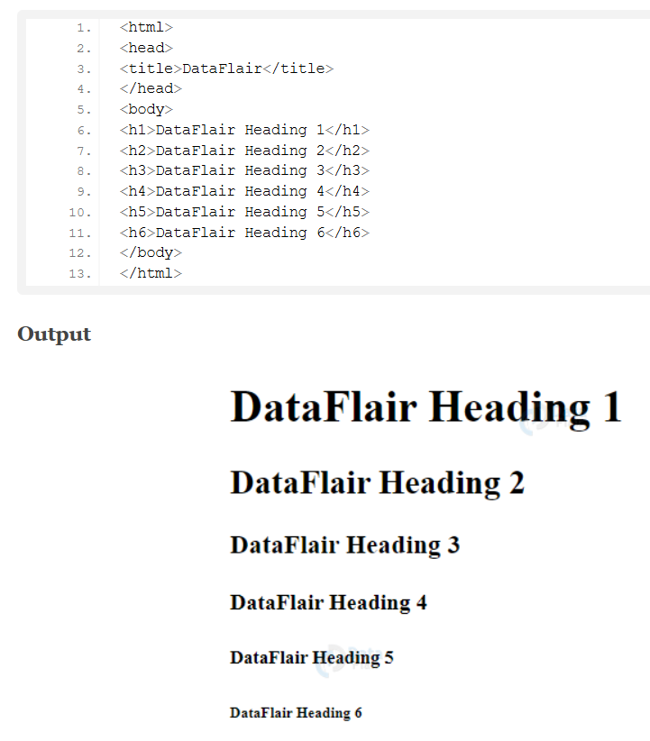

**Estilizado con CSS**

Los elementos de encabezado pueden ser estilizados usando CSS a través del atributo style. Podemos establecer su alineación, color de fuente, tipo de letra, etc. También se pueden sobrescribir sus propiedades CSS existentes según la preferencia del desarrollador.

**1. Establecer la Alineación en HTML**  
Por defecto, la alineación está configurada a la izquierda. Esto puede modificarse utilizando la propiedad text-align del atributo style.

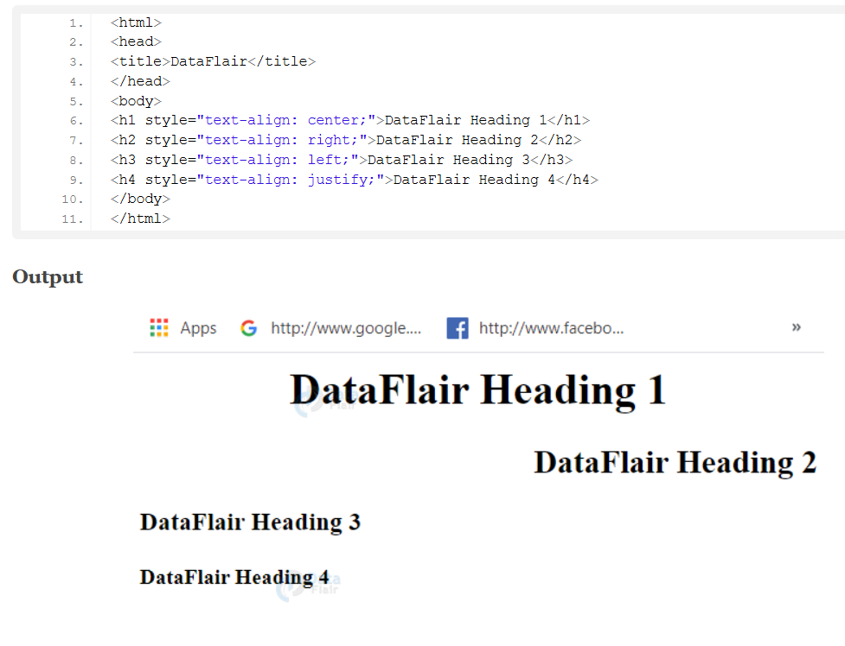

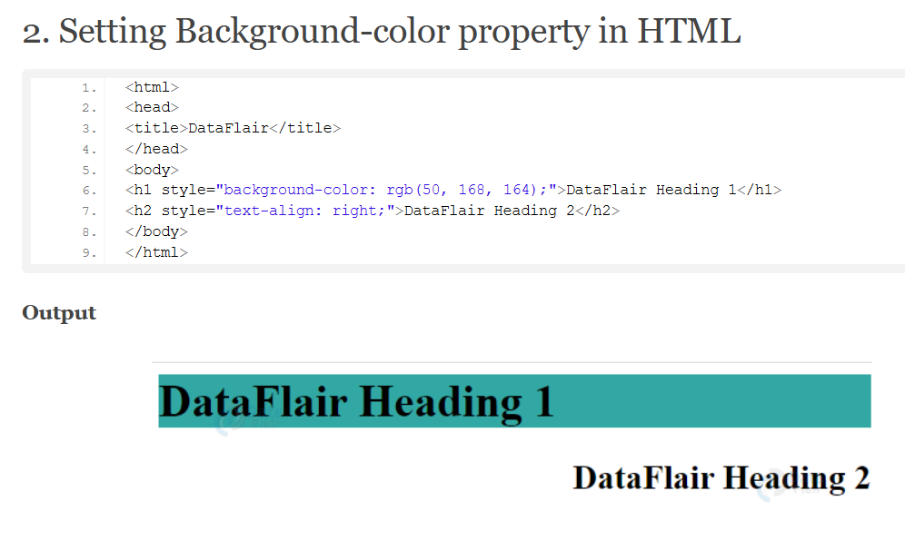

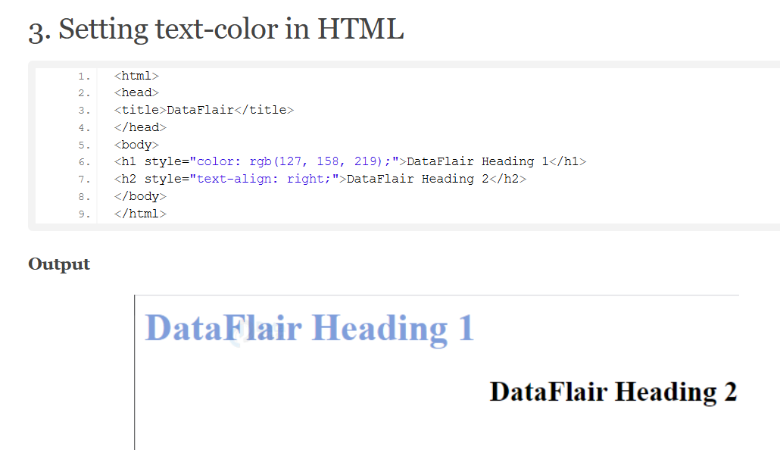

Otras propiedades de CSS también pueden establecerse o sobrescribirse utilizando un enfoque similar.

**Encabezado HTML Anidado**  
Podemos anidar encabezados con otros elementos HTML o incluso con otros encabezados para mostrar contenido bajo ellos o para proporcionar una estructura al documento. A continuación se muestran algunos ejemplos de encabezados HTML anidados.

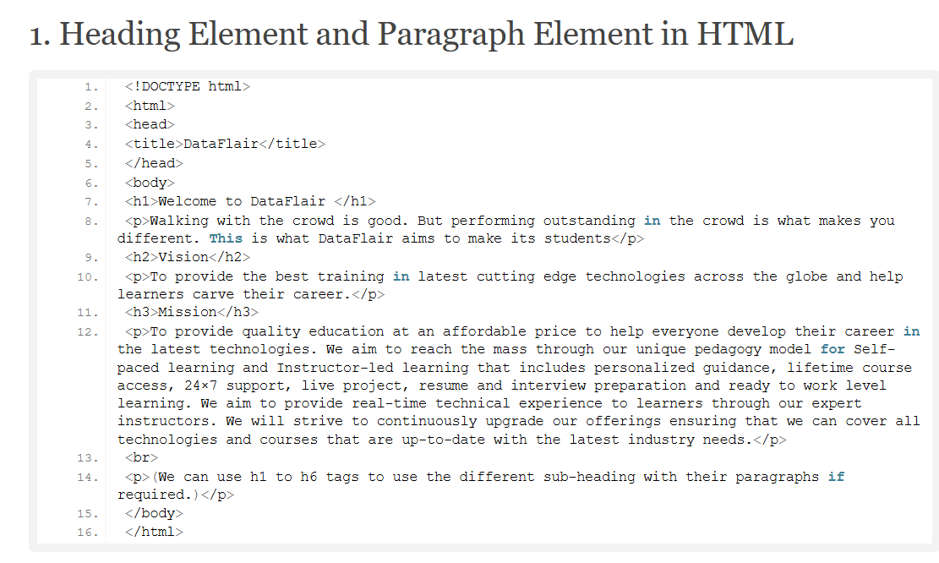

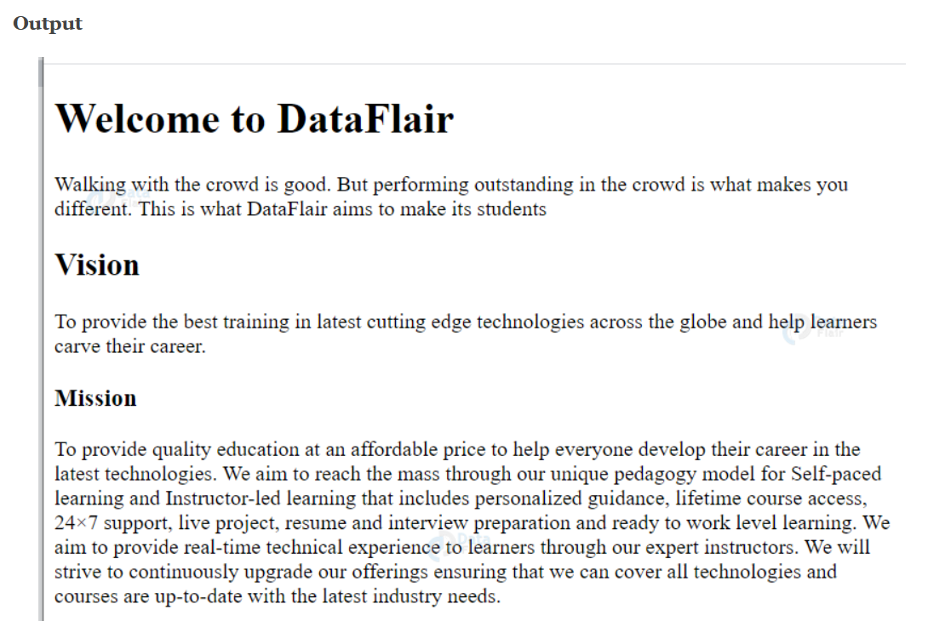

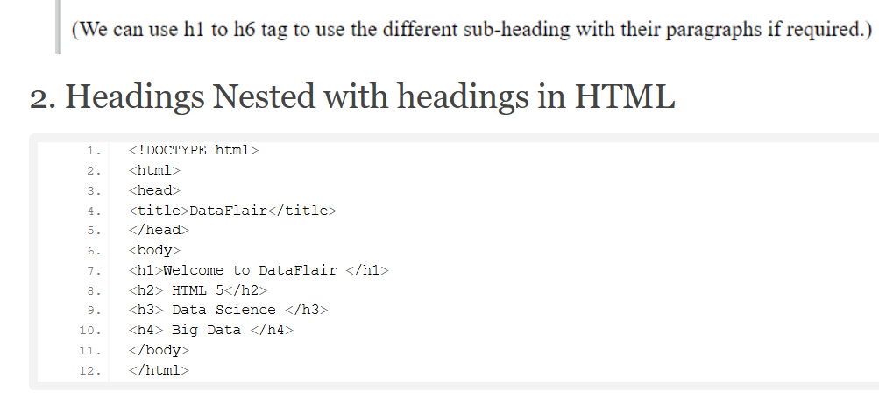

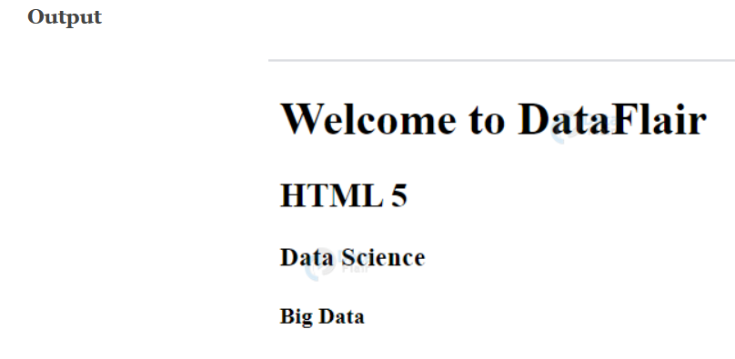

**Consejos al usar encabezados HTML**

* Usa solo una etiqueta <h1> en un documento HTML, ya que esta proporciona el propósito general de la página web.
* No uses los encabezados únicamente para establecer el tamaño o el peso de la fuente. En su lugar, utiliza propiedades CSS; es decir, los encabezados deben usarse únicamente como encabezados.
* Los navegadores asignan automáticamente un margen predeterminado cada vez que usamos encabezados. Esto puede sobrescribirse fácilmente según la preferencia.
* Usa los niveles de encabezado de forma consecutiva, es decir, no saltes de <h1> a <h3>.